上海黄海药检RBY-A型融变时限试验仪（停产）
产品资料 | 型号 RBY-A
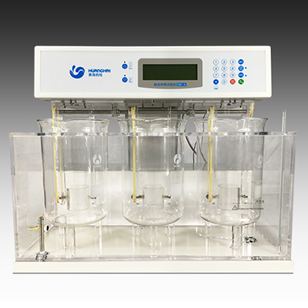

RBY-A型融变时限试验仪
RBY-A智能融变试验仪在总结吸取多年来生产融变仪成功经验的基础上, 研制开发的一种实用新型药物融变仪在升降系统方面，采用独特的自动升手动翻方式，确保试验容器的使用及清洗方便,恒温水循环达到≤±0.1的精度，
符合G家药典2010版标准。
性能特点
自动控温,自动记时,定时翻转指示预报,故障报警。
自动化,自动检测,自动诊断,自动报警。
套筒网架数量：三套。
网架采用进口不锈钢。
套筒网架翻转方式：自动翻转
主机参数可预置并自动储存,下次开机无须重复设置。
具有自检功能和自动保护功能, 给出多种故障信号。
可外接微型打印机功能。
具有优盘储存功能,将实验数据保留,以便查看。
恒温运用PID方式，可方便的用软件校正偏差。
清洗转速可任意设定。
性能指标
透明套筒：高60㎜ 内经52㎜。
不锈钢网架：二片直径50㎜ 各39个4㎜小孔
调速范围:10－100转/分
调速范围:10－100转/分
调温范围:30(室温)－45℃
温度分辩率:0.1℃
控温误差: ≤±0.1℃
套筒网架翻转频率：1次/10分
定时功能显示当前取样时间,累计总时间,取样点数
取样周期的时间: **长0－999分钟,倒计时
电源功率:AC220V±10%,50Hz,1250W
工作环境条件:温度5—40℃,相对湿度≤80%HR
产品页面 https://www.shhuanghai.cn/tingchan/RBY-A.html

